江中餐饮跨界营销：没什么是一顿美食消化不了的
广 告 主：江中牌健胃消食片
所属行业：OTC
执行时间：2022.11.04-11.18
参选类别：跨界联合营销类
营销背景
品牌传播背景介绍：
江中牌健胃消食片作为30多年的OTC行业知名品牌，希望通过品牌公关跨界影响喜爱美食、关注美食的年轻消费者群体，选定高势能餐饮品牌——不超级文和友进行跨界公关，巩固健胃消食片心智战场，拓宽年轻人的江中品牌心域。
传播困境及挑战：
1、产品印象导致创作场景单一。江中牌健胃消食片具有强功效性产品，大众的既有心智停留在家中消化必备。
2、OTC线上传播受到平台严格限制。江中牌健胃消食片作为OTC行业品牌，在抖音/小红书等平台传播存在内容被平台限流的高风险，且达人也会因平台规则限制内容发挥。
3、传统媒介投放效果粉末化难题。江中牌健胃消食片过往传播以传统媒介为主，难以建立与年轻消费者直接有效的走心沟通。
营销目标
传播目标：
全面焕新品牌心智，巩固健胃消食片品类心智战场，拓宽年轻人品牌心域场景。
1、需求场景拓展。实现消化需求场景从家中常备到包中常备的拓展。
2、人群心域拓展。引发年轻圈层社交分享，带动年轻人尝鲜购买。
3、品牌唤醒记忆。升级餐饮场景服务体验，唤醒消费者品牌记忆。
策略与创意
策略洞察：
通过高势能餐饮品牌——不超级文和友，江中牌健胃消食片需要要找到一个既能关联产品认知与品牌态度又能触达社会情绪，建立不变的内容支点。围绕不超级文和友&江中牌健胃消食片，那么这个支点它既是消费场景的直接关联“美食&消食片” 消化，尽享美食；又是消费者不可或缺的情感阵地——“没什么，是一顿美食消化不了的”。
创意亮点：
锁定“没什么，是一顿美食消化不了的”为本案传播主题，强关联江中牌健胃消食片与年轻人美食生活的N种场景，在江中&不超级文和友的联名夜市中，让年轻人一起吃喝玩乐，一起烟火人间！使江中品牌持续赋能，解决两大青年难题：从传统“消食”的物理消化到“情绪压力”、“人生难题”的情感消化，助力年轻人消化一切，将难题转化为人生不断前进的养料。
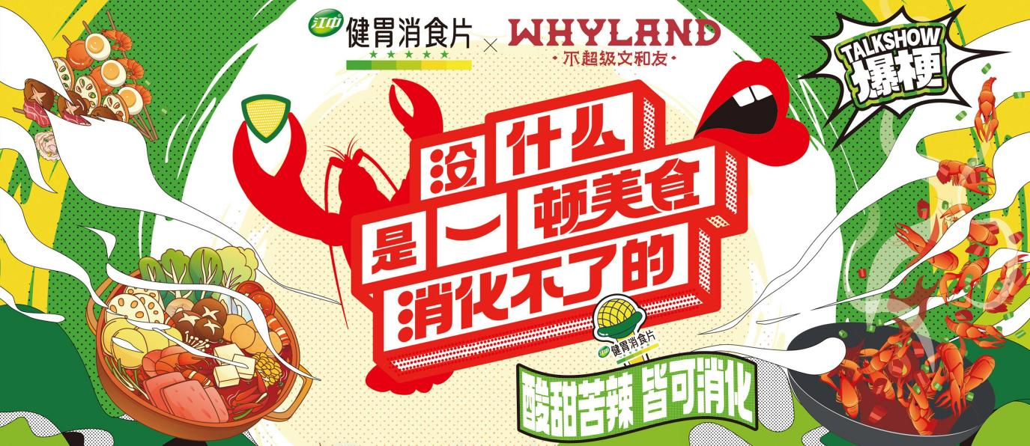
图 1 主KV
策略亮点：
1、突破单一营销场景。围绕美食场景，长线沟通消费者输出美食治愈类内容，缓解用户不良情绪的消化。即通过酸甜苦辣的走胃美食×酸甜苦辣的走心生活，唤起一代人对健胃消食片的集体记忆，完成从物理消化到情绪消化的升级，带动江中品牌在年轻人美食&生活场景中的多重渗透。
- 拉近情感对话心域拓展。通过头部脱口秀明星徐志胜对话解构当代年轻人EMO情绪，联动平台千万级大V剧情/颜值/美食共创“消化”文学内容，本地美食生活助力长沙同城热议“消化”... ...围绕线下治愈潮流生活到线上社交疗愈式圈层互动，以多样化媒介触点直达年轻群体心域，实现由浅入深趣味沟通。
2、打破OTC内容载体。线上潮玩有梗、精致美图、趣味社交、脱口秀、美食探店... ...融合时下年轻圈层最IN玩法作为创意内容载体,取悦新生一代。实现全媒体引爆“没什么是一顿美食消化不了的”主题品牌传播破圈，造势长沙全城！

执行过程/媒体表现
一、活动前期预热11.4-11.11
事件1：线下消化主题夜市开放，实现跨界餐饮,深入美食场景,助力“消化”服务升级 。
11月10-11月18日联合长沙不超级文和友共同打造一场消化主题的趣玩夜市，推出线下定制款“酸甜苦辣小龙虾&四粒装江中牌健胃消食片”联名套餐，同时布置了四大趣玩互动装置——“情绪消化机”、“消了个消”、“大力show”、“幸运抓一把”，让品牌传播通过美食与趣玩互动，深度链接在场群体共鸣情绪。
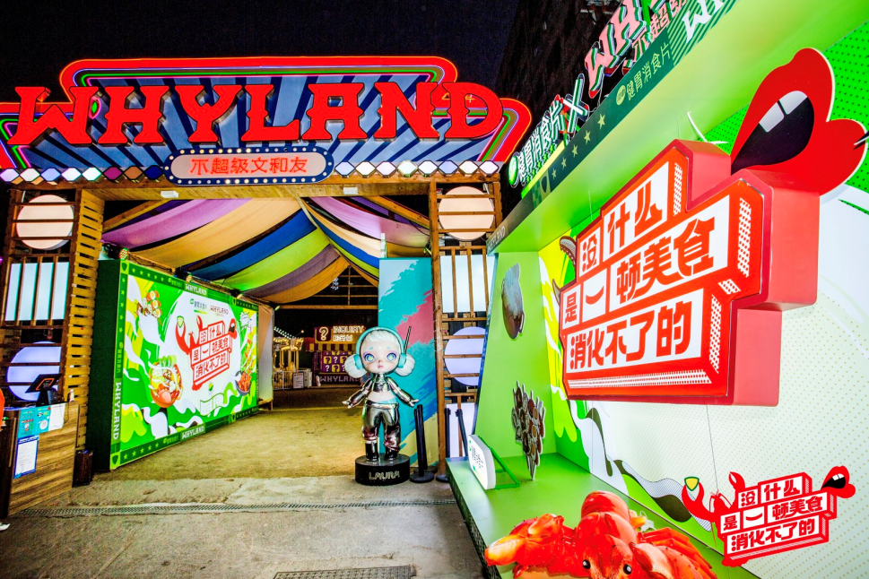
图2不超级文和友联名场地入口
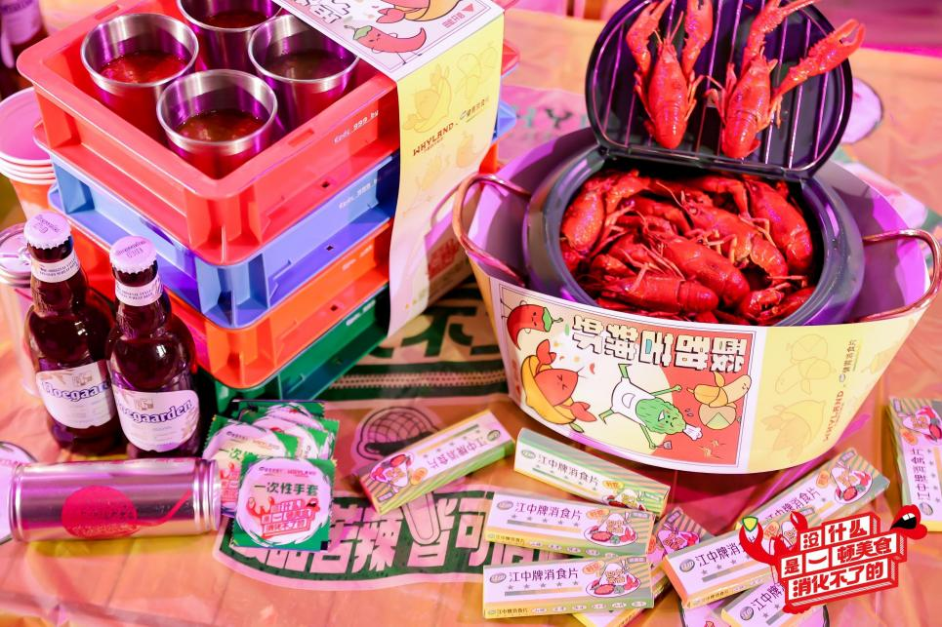
图 3酸甜苦辣小龙虾X江中牌健胃消食片六粒装联名套餐
事件二：调动自有资源势能，进行传播互动，引发网友围观话题热议。
@江中牌健胃消食片、@江中药业、@江中利活牌乳酸菌素片等联合@文和友 @不超级文和友在微博、视频号、小红书等平台，进行传播互动，前期为话题#消化文学大赛#预热埋梗，联动20家极其活跃的食品蓝v官博，矩阵强势参与，精准为活动绑定“美食”、“年轻”两大标签吸引网友积极创作参与。
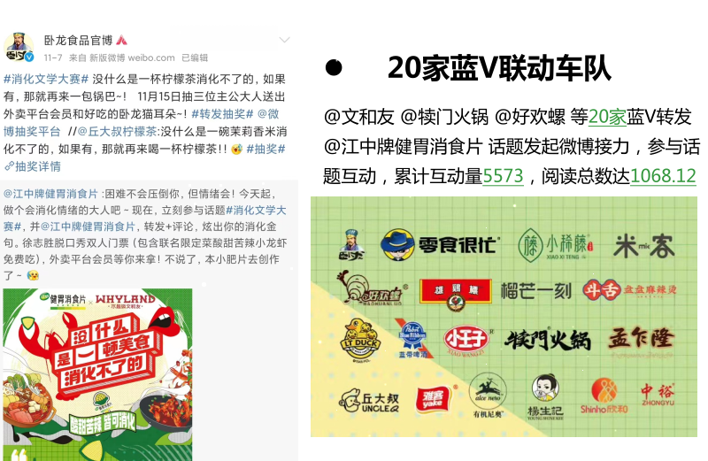
图 4自有资源联动展示（微博）
事件三：长沙同城KOL炒热线下联名夜市，官宣徐志胜加盟晚会。
抖音、微博、微信多平台平台集中邀约剪辑、娱乐号、本地号等多名KOL首发传播，集中发布带动长沙同城流量，加码KOC同城扩散，发布“徐志胜长沙脱口秀金句”“徐志胜消化‘志胜法宝’”等相关内容，吸引本地年轻人打卡兴趣。

二、活动中期引爆11.12-11.14
事件一：美食消化脱口秀BIGDAY,徐志胜携手饭思思趣味爆梗 加速情绪“消化”。
11月12日bigday美食消化脱口秀晚会，徐志胜现场讲述消化情绪的“致胜法宝”，饭思思演唱改良版干饭人之歌，并邀请本地脱口秀演员进行表演互动。更有各类圈层KOL人群到场观看,进行探店打卡为后续抖音话题传播采集素材，配合长沙本地高势能媒体“潇湘晨报”全程直播，让年轻人在笑声与歌声中加速情绪“消化”，“没什么是一顿美食消化不了的”获得年轻人的共鸣。
事件二：三大兴趣圈层KOL+本地多元KOL探店，实现品牌元素强植入。
11月12日美食探店、搞笑剧情、颜值情侣三大核心跨领域KOL齐聚现场探店打卡，结合活动品牌元素趣味植入活动内容，将BIGDAY晚会内容嵌入KOL内容创作，打破OTC内容达人创作限制，最大化实现品牌元素与达人创意的捆绑合作。
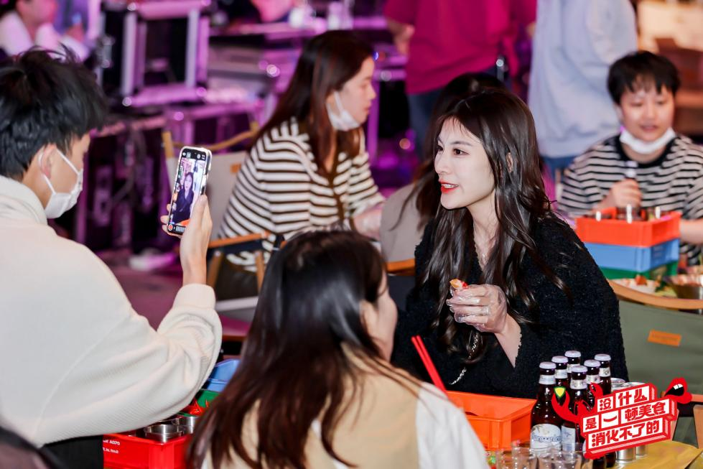
图 5圈层头部KOL BIGDAY探店拍摄中
事件三：微博预埋话题#消化文学大赛#热搜冲榜。
微博联合多领域KOL、KOC对活动内容进行加码#消化文学大赛#热议，发布“徐志胜脱口秀路透”“徐志胜‘志胜法宝’金句“”饭思思《干饭人之歌》“等相关内容，涉及情感、本地、段子手、娱乐号，将活动信息传递圈层逐步扩大。最大化鼓励年轻人参与消化负面情绪，带动话题#消化文学大赛#冲榜。

三、活动后期延热11-15-11.18
事件一：集中爆梗金句，趣味节目话题扩散，引发二轮社交热议。
11月13日-11月18日抖音现场探店打卡达人在抖音话题#全长沙都在玩消化梗#集中发布打卡视频，结合活动品牌元素趣味植入活动内容，降低平台限流风险，为活动线上话题“全长沙都在玩消化梗”持续造势，实现触达并激发年轻人社交分享兴趣。
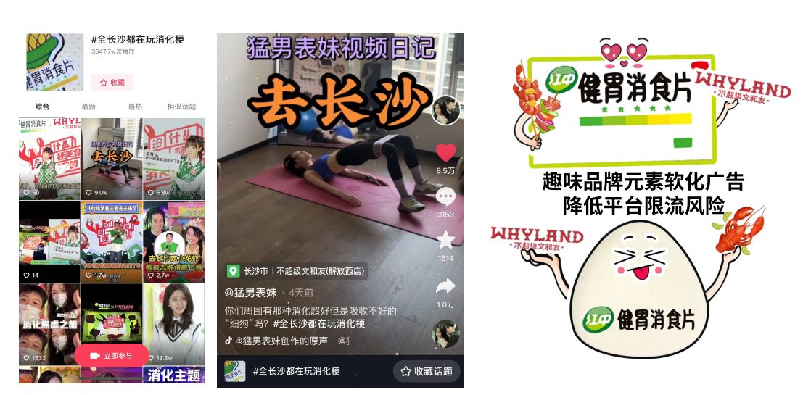
图 6全长沙都在玩消化梗抖音话题
营销效果与市场反馈
传播效果：
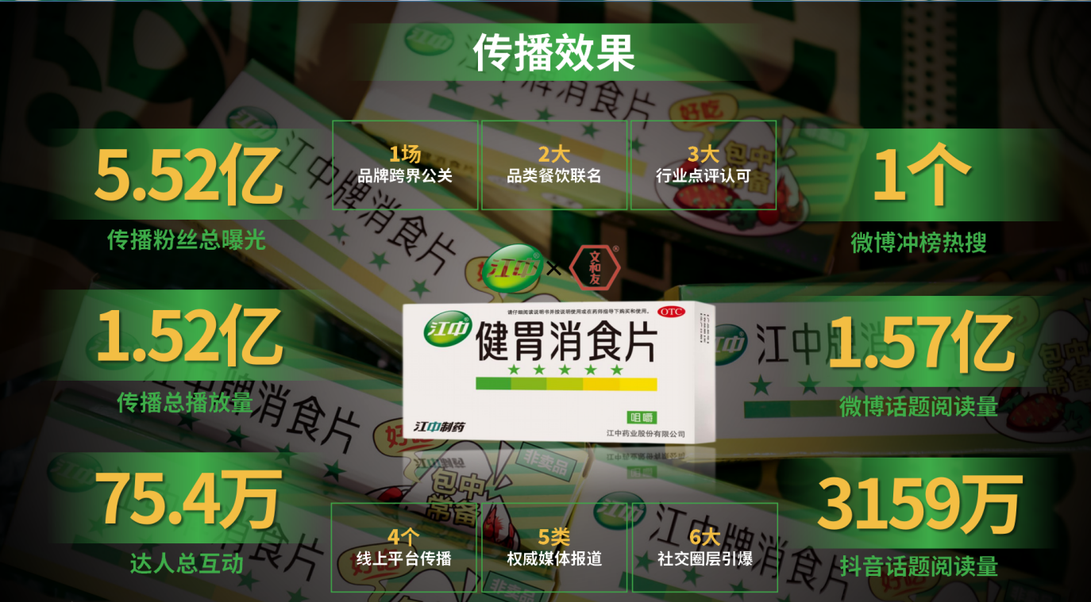
图 7传播效果数据展示
市场反馈：
- 引发餐饮/医药/营销三大行业点评认可，提供OTC营销新范本。
搜药：江中牌健胃消食片正不断拓展消化和美食融合的边界，从更懂年轻人的视角出发，凭借品牌专属的“消化”关怀，实现与年轻群体深度对话，与之共情、共鸣、共行。经典国民品牌江中牌健胃消食片遇上青春潮流的美食夜市，一个全新的“圈粉”范本正在形成。
- 权威媒体站位报道，践行社会责任传递“消化”正能量。
中国新闻周刊：一场脱口秀，让每个观众笑上5分钟，在观别人消化百味、笑对人生的故事中也与自己达成和解。一片三角形的江中牌健胃消食片，在“家中常备”到“包中常备”近30年的时代变迁里，陪伴了中国家庭三代人的餐桌日常。
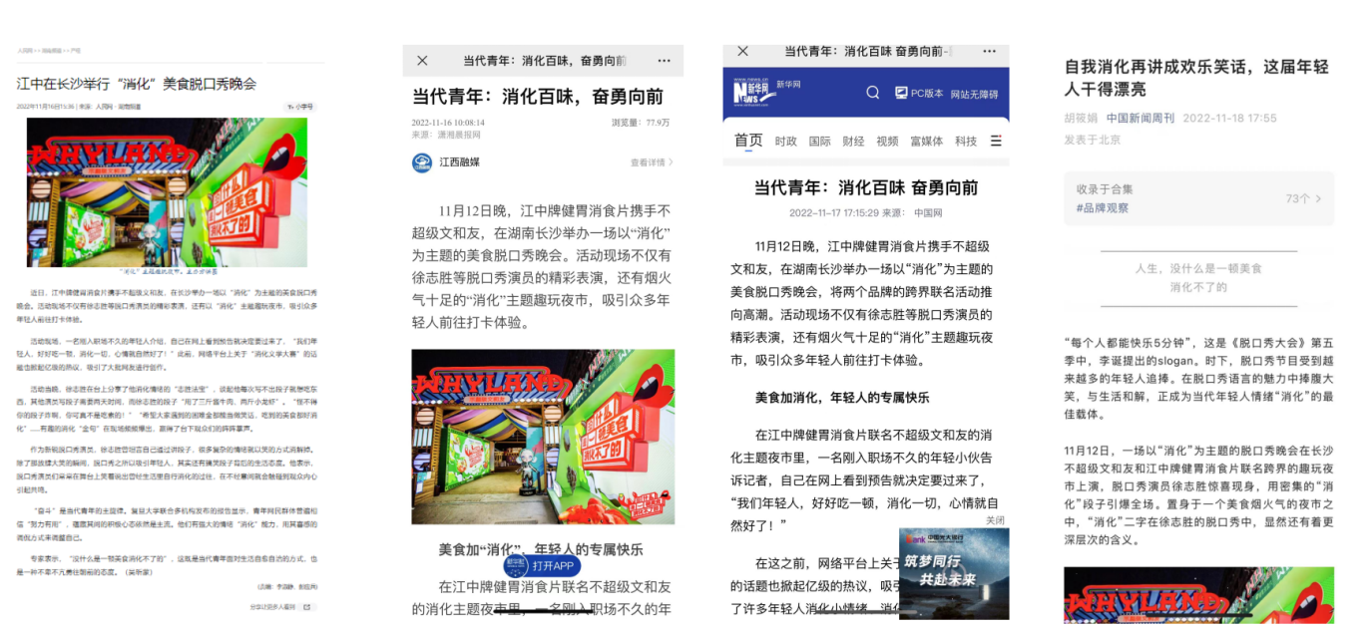
图 8各权威媒体报道展示

